НОВОСТИ НОЯБРЯ

Во саду ли в огороде

Под таким названием прошел час полезного совета для членов общества инвалидов. Слушатели узнали о двух системах земледелия - природном и традиционном. Информация есть, осталось только выбрать какой тип возможен на отдельно взятом земельном участке.

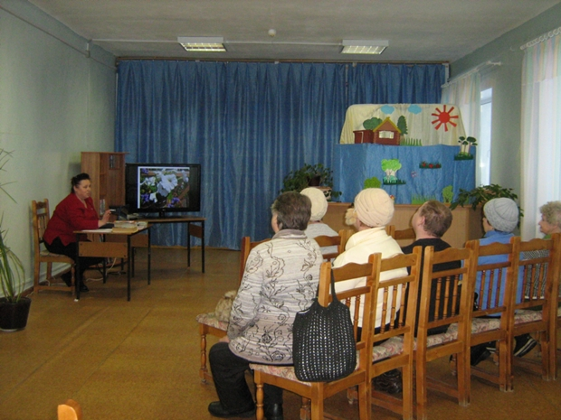
Поговорили также о возможности создания при библиотеке клуба огородников. В нашем городе почти все население занимается выращиванием овощей, и есть излишки семян, корней, клубней, но нет возможности все это реализовать или просто с кем-то поделиться. Достаточно опыта накоплено и по возделыванию различных огородных и садовых культур, но негде обменяться опытом.

Уважаемые садоводы и огородники г. Александровска! А есть ли у вас желание вместе встретиться и поговорить на тему "Во саду ли в огороде"? Звоните по телефону 3-59-40 (Светлана Алексеевна Башкова)

Новый зал в работе

Несмотря на то, что зал делового сотрудничества работает неполный месяц, в нем уже проведено 5 первых мероприятий.

Среди них:

- кукольное представление "Теремок"
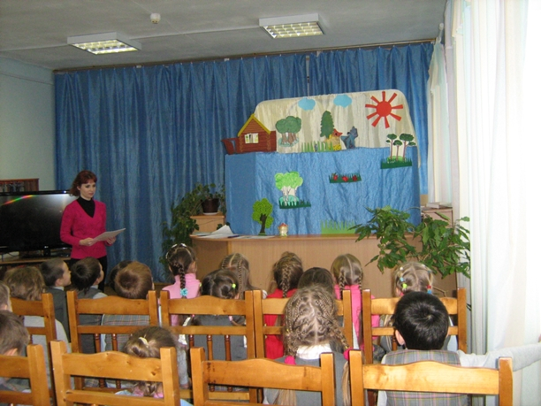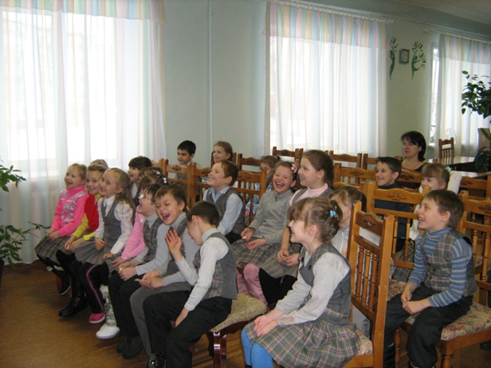

- занятие по программе "Живу я здесь и край мне этот дорог"
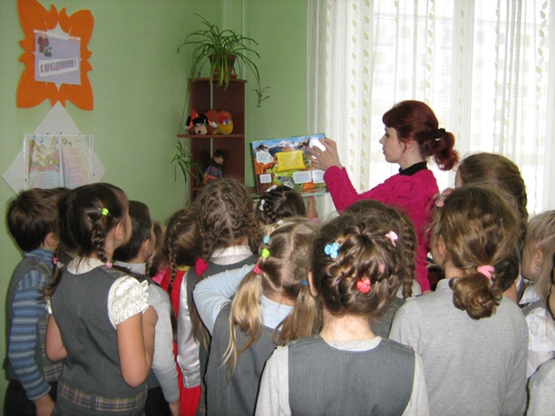

Город моей судьбы

Все мы любим свой город, независимо от возраста. И узнавать о нем что-то новое всегда интересно. Знакомые места, улицы, здания - все это запечатлено на фотографиях, которые составили выставку "Город моей судьбы", размещенную в зале делового сотрудничества Центральной городской библиотеки. Выставку посещают и взрослые и дети.

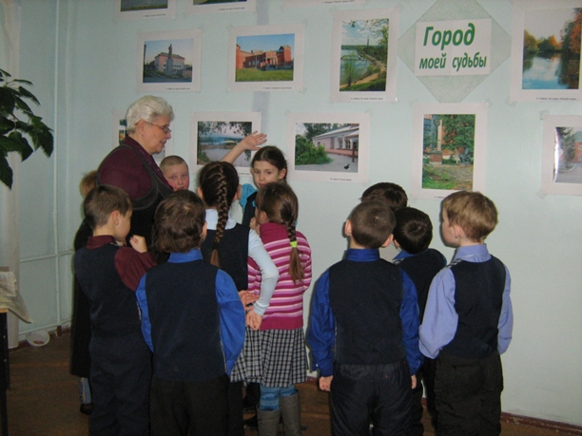

Цветочный мир

17 ноября состоялась презентация выставки картин Субботиной Людмилы Михайловны (г. Гремячинск) "Цветы - остатки рая на земле". Хорошо посетить саму выставку, а совсем замечательно встретиться с автором работ, на которых изображены цветы.

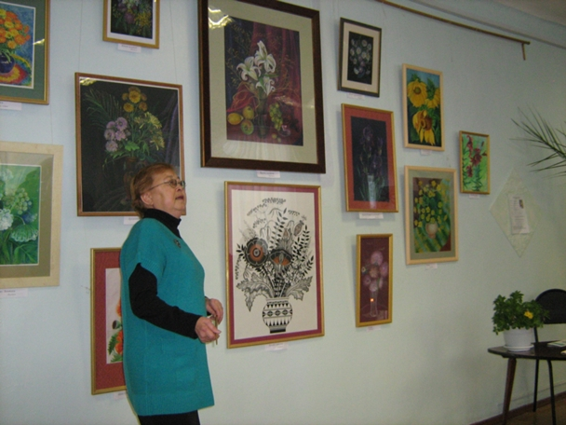

Вела встречу Наталья Витальевна Рубцова (библиотекарь читального зала), которая провела небольшую экскурсию по выставке и рассказала об авторе. Ее рассказ дополнили Людмила Михайловна и ее гости из городов Александровска, Губахи, Кизела и Гремячинска.

Это касается каждого

Выполнение правил пожарной безопасности для каждого из нас является неукоснительным условием для сохранения самого дорогого - нашего здоровья и жизни.

В рамках месячника по пожарной безопасности Центральная городская библиотека проводит ряд мероприятий, связанных с этой темой. Среди них - информационный стенд "Это касается каждого" в фойе первого этажа. А в отделах библиотеки оформлены книжные выставки и уголки, где сосредоточена информация о правилах пожарной безопасности.

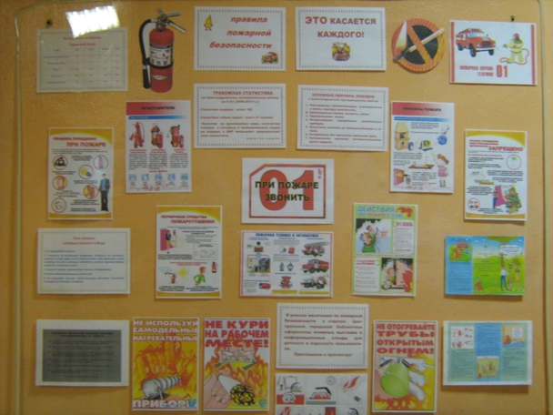

Бенефис

Форма очередного (второго) заседания клуба "Встреча" была немного необычна - бенефис "Давайте с нами нознакомимся". Слушатели клуба познакомились с информацией о красивом возрасте - зрелости человека, узнали о том чем можно заниматься на пенсии, а также поделились советами, как не унывать и жить позитивно.
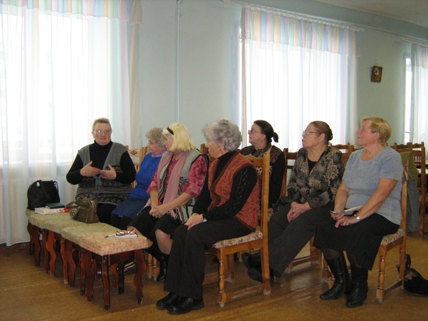

Во второй части заседания был продолжен цикл "Судьба", прозвучал рассказ о известной поэтессе Ларисе Рубальской. Клубовцы не только услышали ее стихи, но и посоревновались в их чтении.

Курить или не курить?

У человека, который заботится о своем здоровье, на этот вопрос есть только один ответ - не курить. А если нет своей точки зрения, и куришь лишь потому, что это делает все твое окружение, и ты не можешь бросить. Наиболее распространенно это в среде подростков и молодежи.

И, кто знает, может очередное библиотечное мероприятие - электронная презентация ко Дню отказа от курения "Пристрастие, уносящее жизнь" - "зацепит" кого-нибудь из курильщиков, и он подумает о своем здоровье.

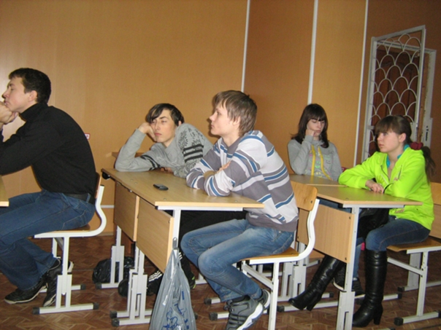

Презентацию приготовила Наталья Витальевна Рубцова (библиотекарь читального зала), которая работает в рамках программы "Календарные традиции России", а помогла провести это мероприятие в городском училище Светлана Алексеевна Башкова (зав. отдела обслуживания ЦГБ).

И снова о толерантности

Второй год в нашей библиотеке реализуется программа "Гармония с миром" в рамках социального сотрудничества с училищем.

8 ноября проведено первое занятие о толерантности.
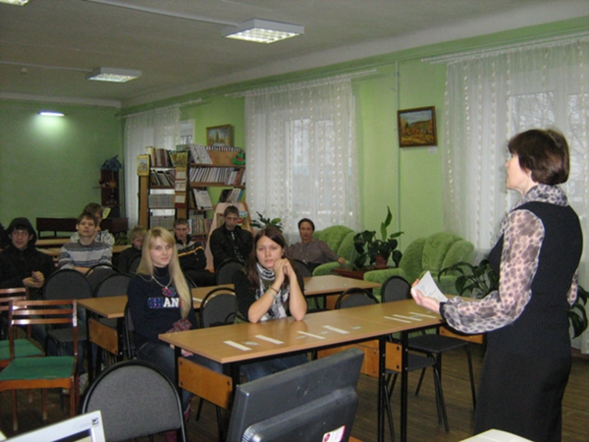

Зал делового сотрудничества

В связи с реорганизацией читальных залов у Центральной городской библиотеки появилась возможность реализации проекта "Деловой зал". Проект утвержден директором библиотеки и согласован с Администрацией Александровского городского поселения.
Proekt._Delovoi_zal.doc
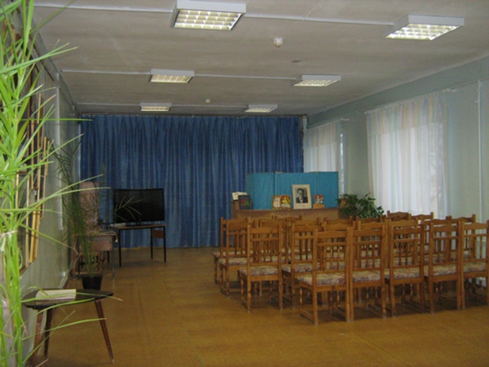

Основная цель создания делового зала - это расширение спектра услуг библиотечного обслуживания населения города Александровска. В деловом зале будут проводиться не только библиотечные мероприятия. Сейчас идет разработка прейскуранта цен на аренду помещения как для юридических лиц, так и для физических.

Библиотека ждет Ваших заявок!

В зале делового сотрудничества прошли два первых мероприятия: Бенефис "Давайте с нами познакомимся" и Презентация выставки картин "Цветы - остатки рая на земле".

Реорганизация

В Центральной городской библиотеке проведена реорганизация структурных подразделений, в результате которой детский читальный зал стал размещаться на площади читального зала для взрослых (второй этаж библиотеки, налево).

Память в наших сердцах

В очередной раз в читальном зале нашей библиотеки собрались жители г. Александровска, кто претерпел все горести репрессий.

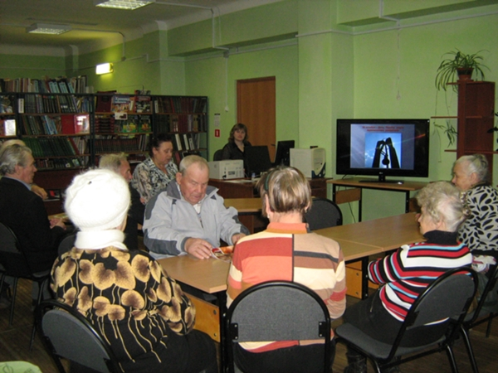

Специалисты библиотеки: Светлана Алексеевна Башкова и Наталья Витальевна Рубцова подготовили интересную информацию о печальной странице истории нашей страны, которая коснулась и наших земляков. Рассказ сопровождался электронной презентацией.

Цикл творческих встреч

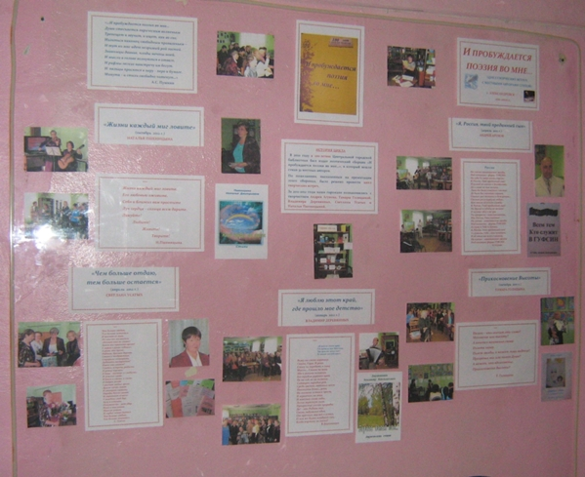

В нашей библиотеке оформлен новый артстенд, который объединил информацию о цикле творческих встреч с авторами сборника "И пробуждается поэзия во мне...".

За 2 года прошло пять встреч: с Андреем Агуновым, Тамарой Голицыной, Владимиром Деревянных, Светланой Усатых и Натальей Пшеницыной.

Новая выставка картин

Центральная городская библиотека продолжает сотрудничество с Лигой культуры г. Александровска.

Оформлена новая выставка картин "Цветы - остатки рая на земле", которая будет работать для жителей города в течение ноября. На выставке представлены 14 работ Субботиной Людмилы Михайловны, педагога дома детского творчества г. Гремячинска.

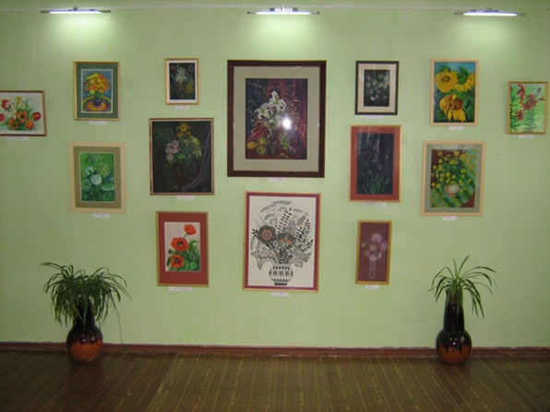

Уважаемые жители Александровска приглашаем Вас посетить выставку, которая расположена на втором этаже, в зале делового сотрудничества.

АРХИВ НОВОСТЕЙ (2012 год)
NOVOSTI_NOYABRYA.doc
NOVOSTI_SENTYABRYA.doc
Arhiv_za_ijul.doc
Arhiv_novostei._Ijun_2012_g.doc
Arhiv_novostei._Mai._2012g.doc
Arhiv_novostei._Aprel._2012g.doc
Arhiv_novostei._Mart_2012g.doc
Arhiv_novostei._Fevral_2012g.doc
Arhiv_novostei._YAnvar_2012g.doc

АРХИВ НОВОСТЕЙ (2011 год)

Arhiv_novostei._Dekabr_2011g.doc

Arhiv_novostei._Noyabr_2011g.doc

Arhiv_novostei._Oktyabr._2011g.doc

Arhiv_novostei.doc

